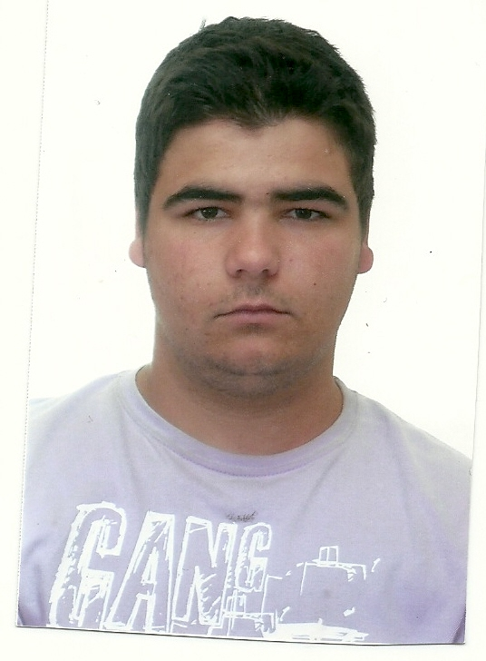
FERNANDO OVALHE BUENO
Brasileiro, solteiro, 19 anos
Rua Idalino Heller , 238
Bairro Centro – Barra do Ribeiro – RS
Telefone: (51) 96260736
E-mail: fernandoobueno@gmail.com
Com Habilitação

objetivo

Trabalhar na área administrativa exercendo de melhor forma minha função.

FORMAÇÃO

- Cursando 4º semestre em Adminstração na Ulbra em Guaíba.

EXPERIÊNCIA PROFISSIONAL

- 2010-2011 – Prefeitura Municipal de Barra do Ribeiro
Estágio junto a Secretaria de Educação e Secretaria da Agricultura, Auxiliar administrativo, ajudante de entrega de material.
- 2012-2013 – PROCEMPA
Auxiliar administrativo, responsável pela numeração e ordem dos processos da empresa, responsável pelas inscrições do curso de informática.
2013 – FERROCAST METALURGICA LTDA
Auxliliar de controle da qualidade, responsável por toda a qualidade da empresa , por pesquisas e rotina do laboratório.
2014 – ATUALMENTE - MELCO ELEVADORES DO BRASIL S.A.
Estágio administrativo na parte do recebimento fiscal, lançamento de notas fiscais, notas de serviço, notas eletrônicas, notas de fatura, notas de locação, contas telefônicas, conhecimento de transporte, notas DANFE.

QUALIFICAÇÕES E ATIVIDADES PROFISSIONAIS

*CURSANDO INGLÊS
*Curso de word
*internet
*Excel
*iso 9001
*iso 9004

